R E P U B L I K A E SH Q I P Ë R I S Ë
KËSHILLI I MINISTRAVE

VENDIM

PËR
MIRATIMIN E NDRYSHIMIT NË SIPËRFAQE TË EKOSISTEMIT NATYROR
“DARDHË –XHYRË”
SHPALLUR “REZERVAT NATYROR I MENAXHUAR”

Në mbështetje të nenit 100 të Kushtetutës dhe të nenit 36 të Ligjit nr. 81/2017 “Për zonat e mbrojtura”, me propozim të ministrit të Turizmit dhe Mjedisit, Këshilli i Ministrave

VENDOSI:

1. Miratimin e ndryshimit në sipërfaqe të ekosistemit natyror “Dardhë - Xhyrë”, shpallur “Rezervat Natyror i Menaxhuar” (kategoria IV e zonave të mbrojtura), nga 400 ha në 400.3 ha, sipas hartës bashkëngjitur në Shtojcën 1, dhe sipas tabelës së koordinatave në Shtojcën 2, bashkëlidhur këtij vendimi dhe që janë pjesë përbërëse e tij.

2. Zona brenda këtij ekosistemit natyror përfshin pyje, sipërfaqe heterogjene bujqësore, sipërfaqe pa/ose me vegjetacion të pakët, shkurre dhe bimësi barishtore. Mbulesa e tokës brenda sipërfaqes së Rezervatit Natyror të Menaxhuar “Dardhë - Xhyrë”, jepet në Tabelën 1 të këtij vendimi, si më poshtë vijon:

Tabela 1. Sipërfaqja e RNM-së, e përshkruar sipas mbulesës.

Mbulesa | Sip. në ha | Përqindja
Pyje | 257.9 | 64.44
Sipërfaqe heterogjene bujqësore | 1.8 | 0.46
Sipërfaqe pa/ose me vegjetacion të pakët | 138.2 | 34.5
Shkurre & Bimësi barishtore | 2.4 | 0.60
Total | 400.3 | 100.00

3. Rezervati Natyror i Menaxhuar “Dardhë - Xhyrë” ndahet në një nënzone ruajtje e administrimi, si më poshtë vijon:
a) Nënzona e Përdorimit Tradicional dhe Zhvillimit të Qëndrueshëm, me sipërfaqe 400.3 (katërqind presje tre) ha, e shënuar në hartë me ZPTQ.
Kjo nënzonë përfshin tokat pyjore, bujqësore ku mundësohet vazhdimi i veprimtarive tradicionale si punime për shëndetësimin e pyjeve, aktivitete bujqësore, kullotja, grumbullimi dhe kultivimi i bimëve mjekësore e aromatike, me përdorim të balancuar të tyre dhe nuk lejohen ndërtimet e veprimtaritë ekonomike që shkaktojnë ndryshimin e gjendjes natyrore të ekosistemit natyror. Në nënzonën e përdorimit tradicional dhe zhvillimit të qëndrueshëm, zbatohet shkalla e dytë e mbrojtjes, që siguron një territor me ndikim të ulët dhe kontroll të veprimtarive ekonomike, sociale, agrobiznesit, argëtuese, sportive e ekoturistike, ndërtimi i infrastrukturës sipas planeve të zhvillimit urban e turistik të miratuar nga Këshilli Kombëtar i Territorit (KKT), të cilat nuk cenojnë integritetin ekologjik të ekosistemit natyror dhe respektojnë funksionet e zonës së mbrojtur, vlerat ekologjike dhe ato të peizazhit natyror e kulturor.

Zonimi dhe sipërfaqet në Rezervatin Natyror i Menaxhuar “Dardhë - Xhyrë”, jepet në Tabelën 2.

Tabela 2. Zonimi i brendshëm i RNM-së

Zonimi | Sip. ha | Përqindja
Zona e përdorimit tradicional dhe zhvillimit të qëndrueshëm | 400.3 | 100
Totali | 400.3 | 100,00

4. Aktivitetet shfrytëzuese të burimeve natyrore, të cilat ndodhen brenda territorit të Rezervatit Natyror i Menaxhuar dhe që janë pajisur me leje mjedisore dhe/ose vendim të KKT-së deri në datën e hyrjes në fuqi të këtij vendimi, do të lejohet të vazhdojnë ushtrimin e aktivitetit nëse përmbushin kushtet e parashikuara nga Ligji nr. 81/2017 “Për zonat e mbrojtura”.

5. Zonat urbane brenda perimetrit të zonave të mbrojtura, të identifikuara në Vendimin nr. 10, datë 28.12.2020 në Këshillin Kombëtar të Territorit, do të jenë pjesë e Planit të Menaxhimit të zonës së mbrojtur duke u harmonizuar me rregullat e parashikuara nga Planet e Përgjithshme Vendore dhe Planet e Detajuara Urbane të miratuara.

6. Ministria përgjegjëse për zonat e mbrojtura, në bashkëpunim me ministritë e linjës, me bashkitë, me publikun e interesuar, shoqërinë civile dhe me pronarët privatë, pronat e të cilëve shtrihen brenda territorit të zonës së mbrojtur, miraton Planin e Menaxhimit të Rezervatit Natyror të Menaxhuar dhe objektivat e ruajtjes së zonës, të hartuar nga specialistët e fushës në bashkëpunim me Agjencinë Kombëtare të Zonave të Mbrojtura brenda dy vitesh, nga data e hyrjes në fuqi të këtij vendimi.

7. Administrata e Zonës së Mbrojtur të Qarkut Elbasan kryen funksionet menaxhuese të Rezervatit Natyror të Menaxhuar “Dardhë - Xhyrë”.

8. Me hyrjen në fuqi të këtij Vendimi, Vendimi nr. 102, datë 15.01.1996 i Këshillit të Ministrave, “Për shpalljen Rezervat Natyror i Menaxhuar, Dardhë - Xhyrë”, shfuqizohet.

9. Ngarkohet Ministria e Turizmit dhe Mjedisit, Agjencia Kombëtare e Zonave të Mbrojtura dhe organet përkatëse të vetqeverisjes vendore, për zbatimin e këtij vendimi

Ky vendim hyn në fuqi menjëherë dhe botohet në Fletoren Zyrtare.

KRYEMINISTËR

EDI RAMA

SHTOJCA 1

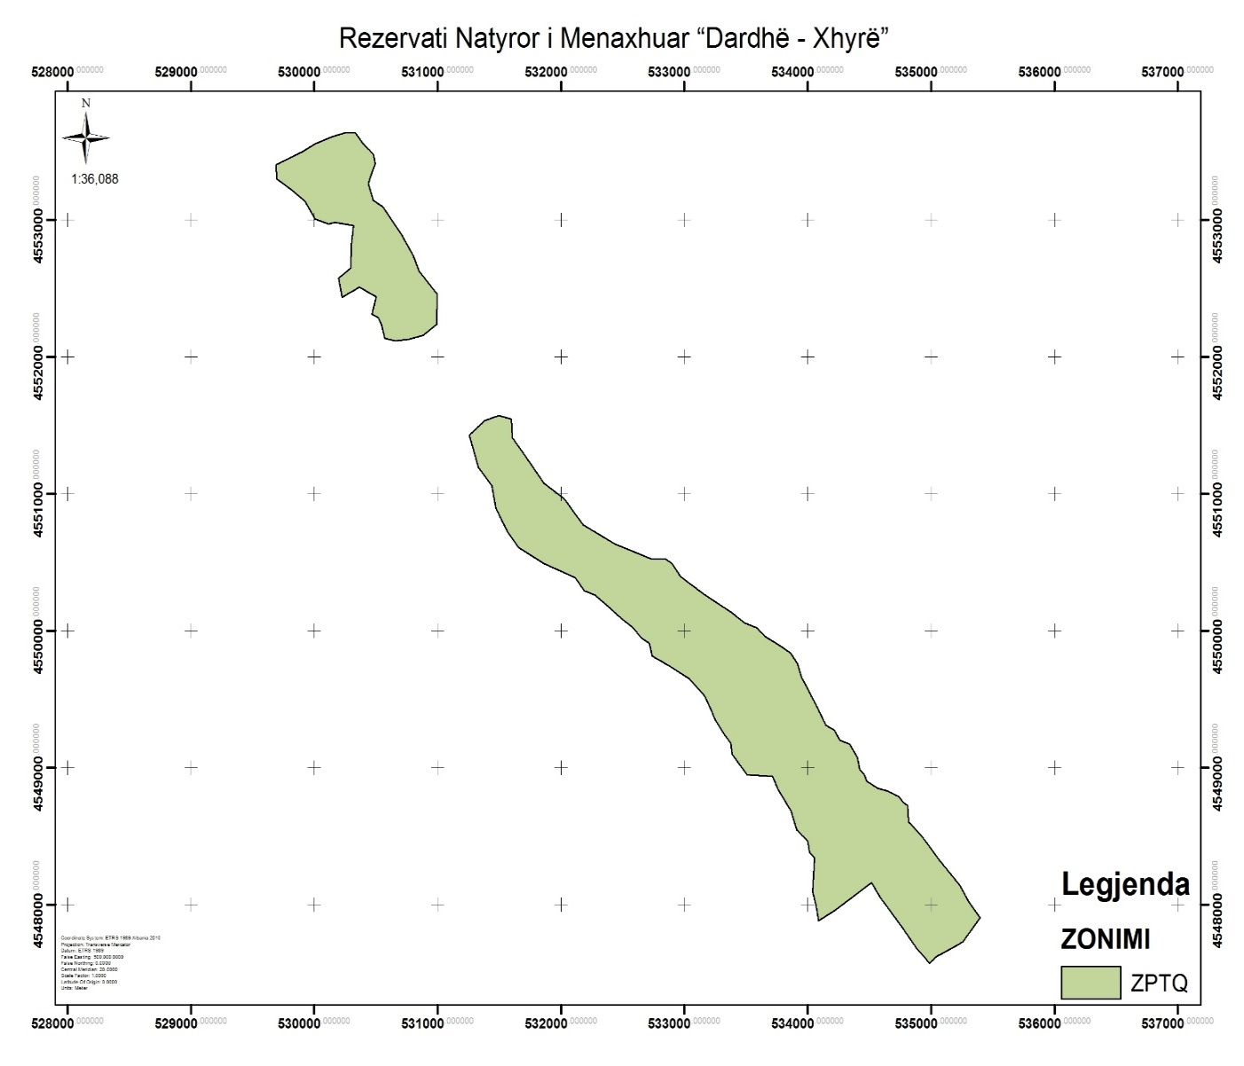

SHTOJCA 2

Pikat | X | Y | Pikat | X | Y | Pikat | X | Y
1 | 530556.7 | 4553098.1 | 51 | 534759 | 4547836 | 101 | 532633.5 | 4550562
2 | 530707.2 | 4552898.7 | 52 | 534586.2 | 4548055 | 102 | 532731.8 | 4550526
3 | 530801.6 | 4552743.7 | 53 | 534516.9 | 4548161 | 103 | 532848.2 | 4550525
4 | 530850.5 | 4552630.5 | 54 | 534225.6 | 4547961 | 104 | 532898.9 | 4550491
5 | 530996.7 | 4552461.5 | 55 | 534084.6 | 4547882 | 105 | 532966.1 | 4550397
6 | 530991.3 | 4552239.2 | 56 | 534067.9 | 4547985 | 106 | 533150.1 | 4550272
7 | 530881 | 4552161.2 | 57 | 534037.5 | 4548093 | 107 | 533298 | 4550182
8 | 530765 | 4552130.8 | 58 | 534052.1 | 4548342 | 108 | 533377.9 | 4550136
9 | 530659.3 | 4552119 | 59 | 534012.8 | 4548383 | 109 | 533484.6 | 4550060
10 | 530571.7 | 4552139.1 | 60 | 533998.2 | 4548466 | 110 | 533585.6 | 4550022
11 | 530542.8 | 4552235.4 | 61 | 533911.7 | 4548545 | 111 | 533657.8 | 4549956
12 | 530517.1 | 4552286.7 | 62 | 533863.5 | 4548684 | 112 | 533756.3 | 4549902
13 | 530469.1 | 4552315.2 | 63 | 533758.7 | 4548838 | 113 | 533860.3 | 4549840
14 | 530499.4 | 4552442.6 | 64 | 533710.8 | 4548939 | 114 | 533914.1 | 4549761
15 | 530366.3 | 4552512.5 | 65 | 533506.7 | 4548948 | 115 | 533946.9 | 4549663
16 | 530224.3 | 4552439.4 | 66 | 533384.3 | 4549099 | 116 | 533979.3 | 4549608
17 | 530196.2 | 4552579.3 | 67 | 533373.7 | 4549180 | 117 | 534040.1 | 4549504
18 | 530293.3 | 4552651.9 | 68 | 533322.4 | 4549242 | 118 | 534083.3 | 4549428
19 | 530299.3 | 4552821.3 | 69 | 533249.2 | 4549348 | 119 | 534145.4 | 4549312
20 | 530316.2 | 4552961.7 | 70 | 533207.4 | 4549439 | 120 | 534214.7 | 4549273
21 | 530165.1 | 4552983.8 | 71 | 533165.6 | 4549520 | 121 | 534257.8 | 4549202
22 | 530116.3 | 4552974 | 72 | 533039.7 | 4549647 | 122 | 534340.2 | 4549172
23 | 530004.7 | 4553012.4 | 73 | 532883.1 | 4549740 | 123 | 534402.2 | 4549072
24 | 529923.9 | 4553138.5 | 74 | 532736 | 4549816 | 124 | 534419 | 4548990
25 | 529814.5 | 4553221.9 | 75 | 532713.8 | 4549908 | 125 | 534453.8 | 4548956
26 | 529694.4 | 4553305.2 | 76 | 532649.8 | 4549947 | 126 | 534478.3 | 4548901
27 | 529691.9 | 4553407 | 77 | 532577.5 | 4550026 | 127 | 534566.2 | 4548849
28 | 529797.2 | 4553453.2 | 78 | 532521.4 | 4550068 | 128 | 534644.5 | 4548830
29 | 529902.5 | 4553502 | 79 | 532457.4 | 4550114 | 129 | 534740.2 | 4548786
30 | 530007.7 | 4553558.8 | 80 | 532390.6 | 4550169 | 130 | 534775.1 | 4548741
31 | 530144.7 | 4553613.3 | 81 | 532274.4 | 4550260 | 131 | 534809.7 | 4548723
32 | 530255.5 | 4553641 | 82 | 532186.5 | 4550294 | 132 | 534816.4 | 4548604
33 | 530332.2 | 4553641.9 | 83 | 532113.5 | 4550389 | 133 | 534920.8 | 4548500
34 | 530394 | 4553560.6 | 84 | 531859.6 | 4550491 | 134 | 535065.7 | 4548324
35 | 530476.9 | 4553482.2 | 85 | 531657 | 4550608
36 | 530493.6 | 4553413.6 | 86 | 531562.3 | 4550727
37 | 530449.9 | 4553304.6 | 87 | 531470.9 | 4550894
38 | 530437.1 | 4553267.4 | 88 | 531437.9 | 4551060
39 | 530478.1 | 4553146.2 | 89 | 531327.5 | 4551195
40 | 530556.7 | 4553098.1 | 90 | 531254.8 | 4551432
41 | 535065.7 | 4548324 | 91 | 531381.9 | 4551536
42 | 535229.1 | 4548143.3 | 92 | 531494.2 | 4551572
43 | 535302 | 4548022.4 | 93 | 531595.6 | 4551548
44 | 535393.3 | 4547901.7 | 94 | 531605 | 4551410
45 | 535255.1 | 4547725.5 | 95 | 531709.6 | 4551277
46 | 535155.1 | 4547676.7 | 96 | 531861.6 | 4551079
47 | 535044.6 | 4547619.9 | 97 | 532026.2 | 4550964
48 | 534984.4 | 4547568.9 | 98 | 532111 | 4550860
49 | 534938.8 | 4547621.3 | 99 | 532181 | 4550774
50 | 534879.9 | 4547681.5 | 100 | 532435.4 | 4550635

